De oliemolen aan het Hoogeinde
Martien van Asseldonk
6 november 2014
Deze gegevens mogen gebruikt worden onder verwijzing naar: Martien van Asseldonk, www.oudzijtaart.nl

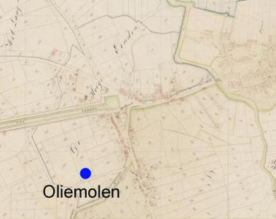

De oudste gegevens:

De oudst gevonden vermelding van de oliemolen aan het Hoogeinde dateert uit 1491.

Arnold van Goch, zoon wijlen Nicolaas, weduwnaar Elisabeth, dochter wijlen Gijsbrecht, zoon wijlen Jan van Herlaer, draagt voor de Bossche schepenen over aan Jan, zoon wijlen Arnold Hendrikszn Ansems van Gemert, optredend voor de investiet en andere priesters verbonden aan begijnhof in 's-Hertogenbosch, een jaarlijkse erfcijns van 5 pond uit huis, hof en oliemolen in Veghel genaamd Die Hoeve, 1491

Willem, zoon wijlen Hendrik, gezegd van Doernen, draagt over aan Catharina, weduwe Nicolaas, gezegd Hendriks van Vechel, een jaarlijkse erfcijns van 5 pond uit huis, hof en oliemolen in Veghel "Die Hoeve", 1507

Bron: Archieven Beurzenstichtingen Meierij van 's-Hertogenbosch, 1371 - 1975 , regest nr. 1017 en 1018, met dank aan Rolf Vonk.

Op 1-10-1532 worden de nagelaten goederen van Claeus Willemss van Doeren verdeeld. Claes was ongetwijfeld een zoon van de in 1507 genoemde Willem, zoon van Hendrik van Doeren.

Cornelis, zoon van Claeus Willemss van Doeren krijgt toebedeeld: 'een huys, hostat ende hoff metter olijmoelen’ en toebehoren, gelegen als voor aent Dorhout, daar zijn vader Claeus Willemss van Doeren gewoond heeft. Het goed is belast met onder ander jaarlijks een erfcijns van 5 Bossche ponden payment te betalen aan ‘den ermen beginen Ten Bosch’. (R23, fol. 105)

De aanduiding 'gelegen als voor aent Dorhout' is voor de hedendaagse Veghelaar verwarrend, want tegenwoordig hoort het gebied rond en ten zuiden van de haven niet meer bij het Dorshout. Eertijds was dat wel het geval, zoals onderstaande uitsnede van de gehuchtenkaart van Veghel anno 17000 laat zien.

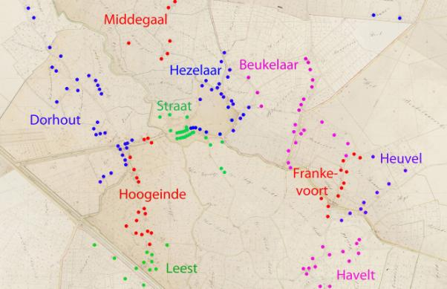

De oliemolen stond op perceel nr. 5c

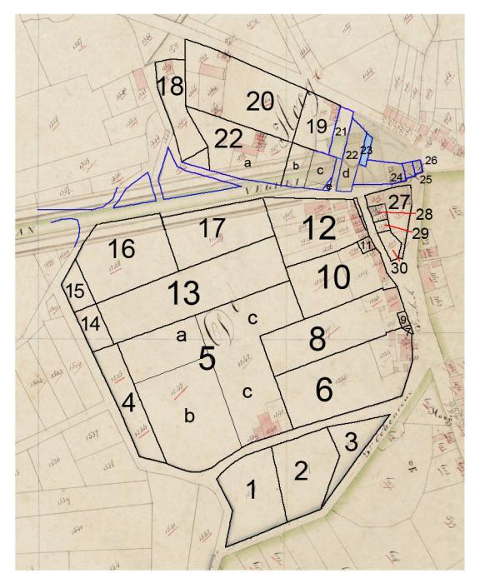

Omschrijvingen

Beschrijvingen van perceel 5c:

- 28-4-1617: Seckere huijs, hoff, schuer ende boemgaert metten oliemuelen, mitsgaders allen de landerye daer aen gelegen, gelegen aen de Donck. (R41, fol. 38)

- 1657: Huys ende d' olijmolen daerinne staende, hoff, boomgaert, ende aengelegen lant, groot 10 lopens + 6 roeden (verpondingsregister 1657).

- 17-1-1680: Het huijs met den olimolen, est enen schop met den hof, boomgaart ende vier loopens lant, zoals het is afgepaalt, met nog een schuurplaats en poterie, gelegen aan de Hooge Eijnde (R57, fol. 16v)

De volgende omschrijving heeft betrekking op Oliemolen nr. 5 en Aan de Schutsnoom nr. 11.

- 25-4-1746: Een schoone en wel doortimmerde steene huijsinge, stallinge met den olijmolen daer aen gehorende, schoppe, hoff, boogaert, houtwas, voorporinge, teul en groescanten, alles aaneen gelegen, groot ca. 16, 17 à 18 lopense grond, gestaan en gelegen over de Brugge. Met het regt van paerde olijmolen en daer aen gehorende steenen, soo ligger als lopers, olijbank, tuijmelas, de koning, pan, haelen, bentels, scheijen, heijeren, buijlen en wat tot een olijmolen dependeert en soo en inde voegen altans gebruikt wert bij Hendrik Hendrikx van Kilsdonk, met de koestallinge, peersbacken en reepen in de stal, de bedstede in de huisinge.

En de volgende beschrijving op een deel van Oliemolen perceel nr. 5:

- 22-11-1798: Een huis en aangelag met een olijmolen, schuur, schop en bakhuis, landerijen en houtwas, aan de Hoogeynde, aaneen gelegen, groot ca. 4 lopens. (R112, fol. 195v)

Eigenaren van de oliemolen

Voor meer details, zie reconstructie van Veghel, Oliemolen nr. 5.

Eigenaar: | Transactie en datum:
Willem, zoon wijlen Hendrik Doernen | Vermeld in 1507
De kinderen van Claeus Willemss van Doeren | Vermeld op 1-10-1532
Cornelis, zoon van Claeus Willemss van Doeren | Deling op 1-10-1532
Claes, zoon van Willem Hans Cranen (Den Bosch) | Vermeld in 1599
De 21 erfgenamen van Willem Hans Cranen | Vererving in 1599-1617
Dierick Willem Henricx (1/7) en Cornelis Jan Rutten (6/7) | Verwerving in 1599-1617
Cornelis Jan Rutten, geheel | Verwerving in 1599-1617
Henrick Cornelissen van Deurssen | Vóór 28-4-1617
Geertruij, weduwe van Henrick Cornelissen van Deurssen | Vermeld op 28-4-1617
De kinderen van Henrick Cornelissen van Deurssen | Afstand van het recht op het vruchtgebruik door hun moeder op 28-4-1617
Cornelis, zoon van Henrick Cornelissen van Deurssen | Koop van de andere helft van Dirck Willem Henricken op 28-4-1617
De weduwe van Cornelis Hanrick Cornelis van Deursen met haar 3 kinderen | Vererving in 1617-1624
Geertruijt, dochter van Cornelis Henricx van Deursen (is getrouwd met Arien Aerts) | Vermeld in 1642
De 6 kinderen van Arien Aarts en Geertruijt Cornelis van Deursen | Vermeld op 17-1-1680
Aart, zoon van Arien Aarts Olislagers | Deling op 17-1-1680
Dirck Jacobs Martens van den Tillaart | Vermeld in 1707-1722
Jenneke Adriaen Olijslagers, weduwe van Dirk van den Tillaer | Testament van haar en haar man op 18-10-1724
Willem van der Pas (Oss) | Koop op 25-4-1746
Rogier van de Wiel | Koop op 25-7-1753
Gysberdina Gerits van der Pas, weduwe van Rogier van de Wiel | Vererving 1753-1761
Johannes Rogier van de Wiel | Koop op 15-3-1771
Hendriena Tony van de Ven, weduwe van Johannes Rogier van de Wiel | Vererving 1777-1785
Rogier, Hendrikus, Francis en Meghel, kinderen van Johannes Rogier van de Wiel | Vererving 1785-1798
Rogier, Hendrikus en Meghel, kinderen van Johannes Rogier van de Wiel | Vererving 1785-1798
Hendrik en Rogier van de Wiel (Hoogeind) | Deling op 22-11-1798
De kinderen van Johannes van de Wiel | Vermeld in 1808

Brief van de regenten van Veghel van 26-6-1794 aan J. van Heurn van de Leen- en Tolkamer als antwoord op diens brief van 10-6-1794:

- Ook is hier een olijmolen welke met paarden bearbeyts word, waarvan eigenaren zijn Hendriena Tonij van de Ven voor het vruchtgebruik, getrouwd met Peter van den Boer, wonende alhier. Is in geen verponding of bede aangeslagen, geen octrroij is ons bekent.

Uitgegeven patenten op 13-3-1806.

No. | Naam | Gepatenteerd als | Op zegel van
4 | Rogier en Hendrik van de Wiel | Olieslager | 10-0-0
5 | Piet van den Boer | Olieslager | 10-0-0
111 | A. Prinsen | Olieslagers knegt | 0-8-0

Het is onduidelijk bij wie van de twee olieslagers A. Prinsen in dienst was.

In antwoord op vragen van de gecommitteerden tot het werk der verponding over ’t arrondissement St. Oedenrode antwoordt het gemeentebestuur op 29-6-1807 dat binnen dese gemeente gevonden worden:
- twee paarde oliemolens in de woonhuyse der eygenaars, van welke gene andere verponding dan der huize betaald worde:
  - eenen toebehoorende aan Rogier en Hendricus van de Wiel met derzelver huysinge Litt S no. 1 aangegeven of daarby bedoeld,
  - en eenen toebehoorende aan Piet van den Boer met desselvs huis Litt. A no. 25 aangegeven of daarbij bedoeld.

Vergadering van het gemeentebestuur op 14-9-1808. Ontvangen een dispositie van de landdrost met een vast te leggen lijst van fabrikanten en trafikanten binnen deze gemeente. Antwoord onder andere:

- De 2 olyslagers: Piet van den Boer en Rogier van de Wiel

Bewoners en gebruikers van de oliemolen

Eigenaar: | Transactie en datum:
Jan Aelberts | Vermeld in 1657
Dirck Jacob Martens van Tillaer | Vermeld in 1703-1720
Leendert Hermens | Vermeld in 1720-1724
Hendrick van Kilsdonck | Vermeld in 1736-1737
Willem van de Pas | Vermeld tussen 1737 en 1761
De weduwe van Rogier van de Wiel | Vermeld in 1761-1766
Johan van de Wiel en zijn moeder | Vermeld in 1771
Johan van de Wiel | Vermeld in 776
De weduwe van Johan van de Wiel | Vermeld in 1781
Peter van de Boer | Vermeld in 1786-1791
De kinderen van Johannis van de Wiel | Vermeld in 1798

Een geschil in 1680

Op 16-1-1680 was er 'questie ende verschill' tussen Wouter Jacobs van der Santvoort en de zes kinderen van Ariaen Aerts (R57, fol. 14v). Er werd afgesproken:
- Wouter van der Santvoort blijft meester van zijn eigen goederen die hij van zijn ouders erfde en zelf verwierf
- De goederen die hij samen met zijn vrouw verwierf zullen volgens het gewone recht vereven,
- de helft van de verworven goederen zullen naar zijn dood vererfd worden door Hendrick Arens en de andere helft door Anneke zijn halfzuster, en Anneke zal aan Hendrick Ariens 25 gulden eens zal betalen
- Wouter van der Santvoort meester zal blijven van de andere helft van die goederen
- De zes kinderen maken Wouter meester van alle roerende en onroerende goederen
- Wouter zal in zijn gebruik houden het huis met de olijmolen tot aanstaande pinksteren, en mag zijn hop vanaf pinksteren nog een jaar in het huis laten liggen
- Wouter moet het land inzaaien en de zes kinderen mogen het oogsten en de helft van de oogst hebben
- Wouter moet 150 gulden geven aan Hendrick Arien Aerts en Ariaen Arien Aerts, aan twee kinderen een bed of 20 gulden, aan ieder een kist met twee tinnen schotels
- Hiermee is het contract van 20-4-1667 vervallen

Situatie in 1808

Staat der fabrieken binnen Veghel, 27-10-1808

Benaming der fabriken en trafiken | Paarde oliemolens
Getal | 2
Voorige staat | Meerder te slaan dan tegenwoordig, ieder 4 knegten
Tegenwoordige staat | Minder olie te slaan dan te vooren door het oprigten van meerdere molens in den omtrek dezer gemeente
Middelen tot herstel of aanmoediging | Het vermindere van patent en afschaffing van de belasting op de paarde der traficante en het niet te veel oprigten van olijmolens
Aanmerkingen | De olyslagen binnen deze gemeente zyn maar alleen ten gerieve van particuliere welke alhier hun zaad zelvs teelen  Het veelvoudig oprigten van olijmolens welke alleen voor gerief van particulier dienen word ook als schadelijk beschouwd.

